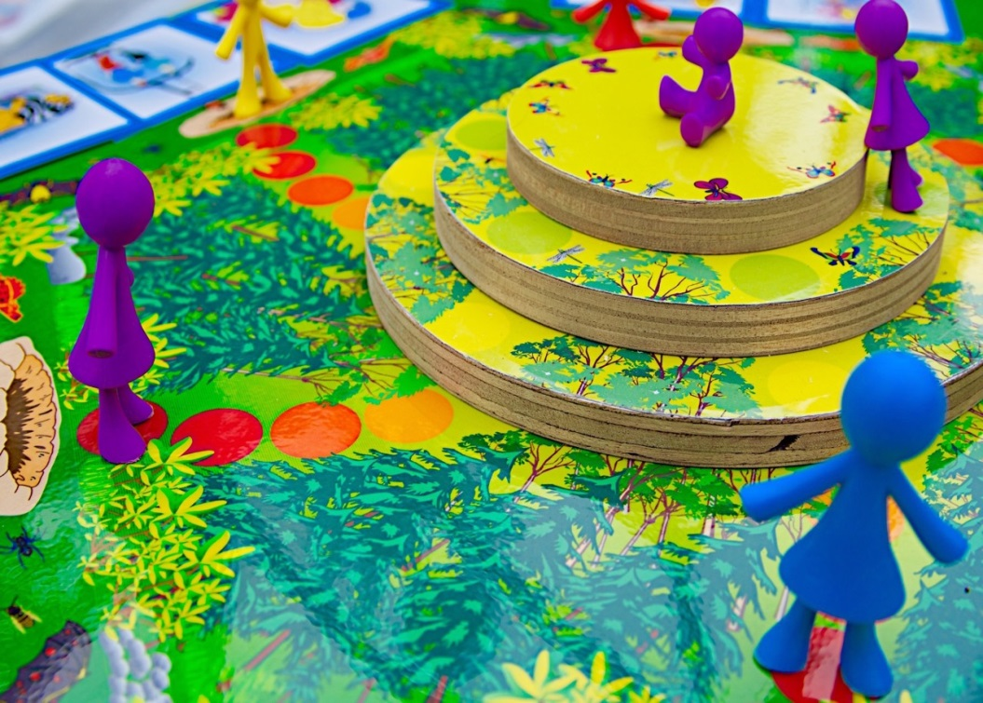

Dit bestelformulier downloaden en opslaan op uw computer, invullen en per e-mail versturen naar: [nijhoffhuysse@schematherapiespel.nl](mailto:nijhoffhuysse@schematherapiespel.nl) EN naar [nijhoffhuysse@xs4all.nl](mailto:nijhoffhuysse@xs4all.nl)

Naam :

Naam instelling/ praktijk :

Straat en huisnummer :

Postcode, plaats :

Afleveradres :

Website(indien beschikbaar) :

Telefoonnr. i.v.m. eventuele bezorgafspraak :

2de telefoonnummer bij geen gehoor:

Ik bestel en ontvang na betaling z.o.z.:

Aantal prijs per stuk _________________

**Het grote spel van buien en valkuilen, versie kinderen en jeugdigen**

….x Houten schematherapie-spelbord met poten, koffertje met handleiding,

uitlegkaarten, spelmateriaal en drie sets kaarten (modikaarten

kind/ jeugd, vragenkaartjes en techniekkaartjes met uitlegkaarten) € 195,00 …………..

….x extra vinyl schematherapiebord omdat ik over 2 versies wil beschikken € 45,00 …………..

Spel samen met één set modikaarten: volwassenen óf culturen, noem keus € 220,00 …………..

….x extra set 60 modikaarten volwassenen € 28,00 …………..

….x extra set 60 modikaarten andere culturen, actueel: vluchtelingen € 28,00 …………..

**Het grote spel van buien en valkuilen, versie volwassenen**

….x Spelbord en koffertje met materiaal en modikaarten volwassenen € 175,00 ..…………

….x extra set 60 modikaarten andere culturen actueel: vluchtelingen € 28,00 …………..

Verzendkosten per spel € 14,50 …………..

**Totaalbedrag €**

Ik wil een tafelmodel schematherapiebord

Ik wil een oprolbaar vinyl schematherapiebord

met doorzichtige , waterdichte opbergkoker